红缨教育荣获“中国知名品牌儿童教育机构”称号
2013年12月4日，由新华网主办，以“传承教育魅力”为主旨的2013新华教育论坛——第四届“大国教育之声”活动在国家会议中心隆重举行，全国教育界知名专家、学者、官员、媒体人及知名教育机构的领军人物共400余人齐聚一堂，共同探讨教育热门话题，见证教育改革创新之路。红缨教育在此次评比中众望所归，荣获“中国知名品牌儿童教育机构”称号。
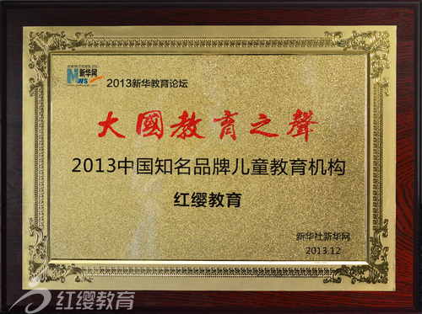
红缨教育荣获“中国知名品牌儿童教育机构”称号

2013年，是教育行业不平凡的一年，党的十八届三中全会对“深化教育领域综合改革”进行了战略部署。此次“大国教育之声”活动期间掀起了教育改革的思辨和讨论。2013年，对于红缨同样是不平凡的一年，北京红缨幼儿园连锁走过了七年历程，吹响了“变革”的集结号——2014年，红缨将紧紧围绕“以客户为中心、以奋斗者为本、始终围绕品牌来建设”的三大原则展开工作。红缨将携手近1000家连锁园创造更加辉煌的景象！让全国各地更多的孩子们“享受跟北京孩子同步幼儿教育”的梦想！
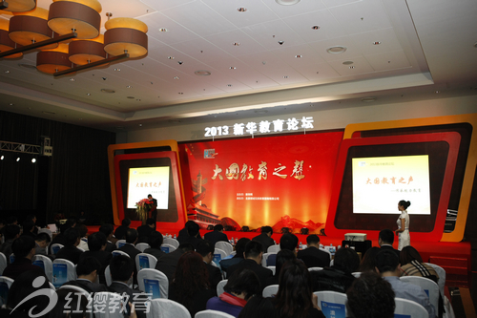
第四届新华网“大国教育之声”活动在国家会议中心隆重举行

继前三届“大国教育之声”活动取得圆满成功后，新华教育论坛——“大国教育之声”活动已成为每年教育界的一次盛宴，树立了良好的口碑，具有较高的社会影响力。本届活动由新华网主办，北京领域兄弟教育咨询有限公司承办，并得到了中央教育科学研究所、中国教育学会、中国高等教育学会、中国民办教育协会、全国教师教育学会的支持。

红缨教育荣获“2013年度最受家长信赖的儿童教育机构”称号
2013年12月12日，在北京钓鱼台国宾馆举办，由中国互联网新闻中心主办的“2013中国好教育”评比中，红缨教育载誉而归，荣获“2013年度最受家长信赖的儿童教育机构”称号。
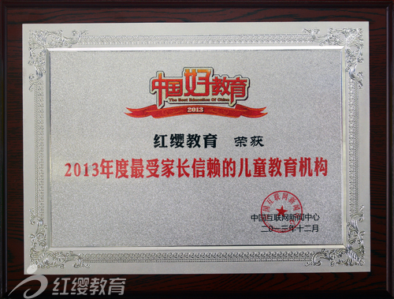
红缨教育荣获“2013年度最受家长信赖的儿童教育机构”称号

以“好教育·强国梦”为主题的“2013中国教育家年会暨中国好教育”盛典，旨在借此契机与教育专家学者、行业领袖一起点评中国教育界现状，探讨中国教育发展的新方向。更为社会优选出一批真正的“中国好教育”，树立中国教育新榜样，传递中国教育正能量。
目前，全国近1000家红缨连锁幼儿园在红缨的引领下，实现了生源强、师资强、管理强、教学强、服务强。帮助众多幼儿园实现了“当地幼教领头羊”的梦想。全国近2万名幼儿教师、30万名幼儿、45万名家长从中受益。
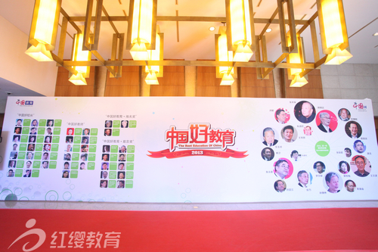
“2013中国教育家年会暨中国好教育”盛典现场

本届“中国好教育”盛典于10月31日启动，经过专题上线、网民投票、专家审查合议点评、中国好教育颁奖典礼四个阶段，最终在12月12日颁布年度各项教育奖。年度奖项囊括公益类、人物类、高等教育类、民办教育类、综合类五大类，共设置29个奖项。可谓是全面而具权威性，对教育事业的发展起到积极的推动作用。

